Mocninové funkcie
- Dané sú funkcie:
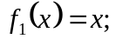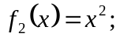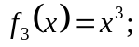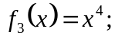
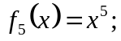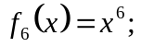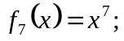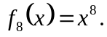
- Rozdeľte ich do skupín podľa rovnakého oboru funkčných hodnôt.
- Rozdeľte ich do skupín podľa toho, či sú párne alebo nepárne.
- Rozdeľte ich do skupín podľa toho, či sú prosté alebo neprosté.
- Určte ich intervaly monotónnosti.
- Určte, ktoré z nich sú ohraničené zdola, ktoré zhora.
- Určte ich maximum, resp. minimum.
- Načrtnite grafy funkcií: a) 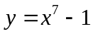, b) 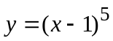, c) 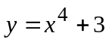.
- Načrtnite grafy funkcií: a) 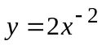, b) 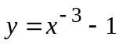, c) 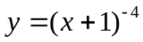.
- Načrtnite grafy funkcií a určte ich vlastnosti:
a) y= 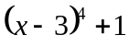 b) y=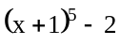 c) y= 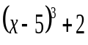
d) y=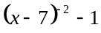 e) y = 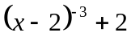 f) y = 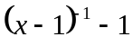

- Načrtnite graf funkcie:

- 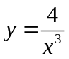
- 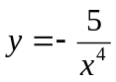
- 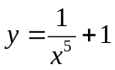
- 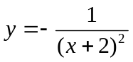
- 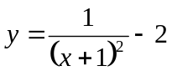
- 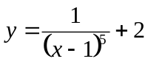
- 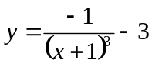
- 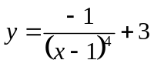

Mocninové funkcie
- Dané sú funkcie:
- Rozdeľte ich do skupín podľa rovnakého oboru funkčných hodnôt.
- Rozdeľte ich do skupín podľa toho, či sú párne alebo nepárne.
- Rozdeľte ich do skupín podľa toho, či sú prosté alebo neprosté.
- Určte ich intervaly monotónnosti.
- Určte, ktoré z nich sú ohraničené zdola, ktoré zhora.
- Určte ich maximum, resp. minimum.
- Načrtnite grafy funkcií: a) , b) , c) .
- Načrtnite grafy funkcií: a) , b) , c) .
- Načrtnite grafy funkcií a určte ich vlastnosti:
a) y= b) y= c) y=
d) y= e) y = f) y =

- Načrtnite graf funkcie:

